РЕГИСТРАЦИОНЕН ФОРМУЛЯР ЗА УЧАСТИЕ

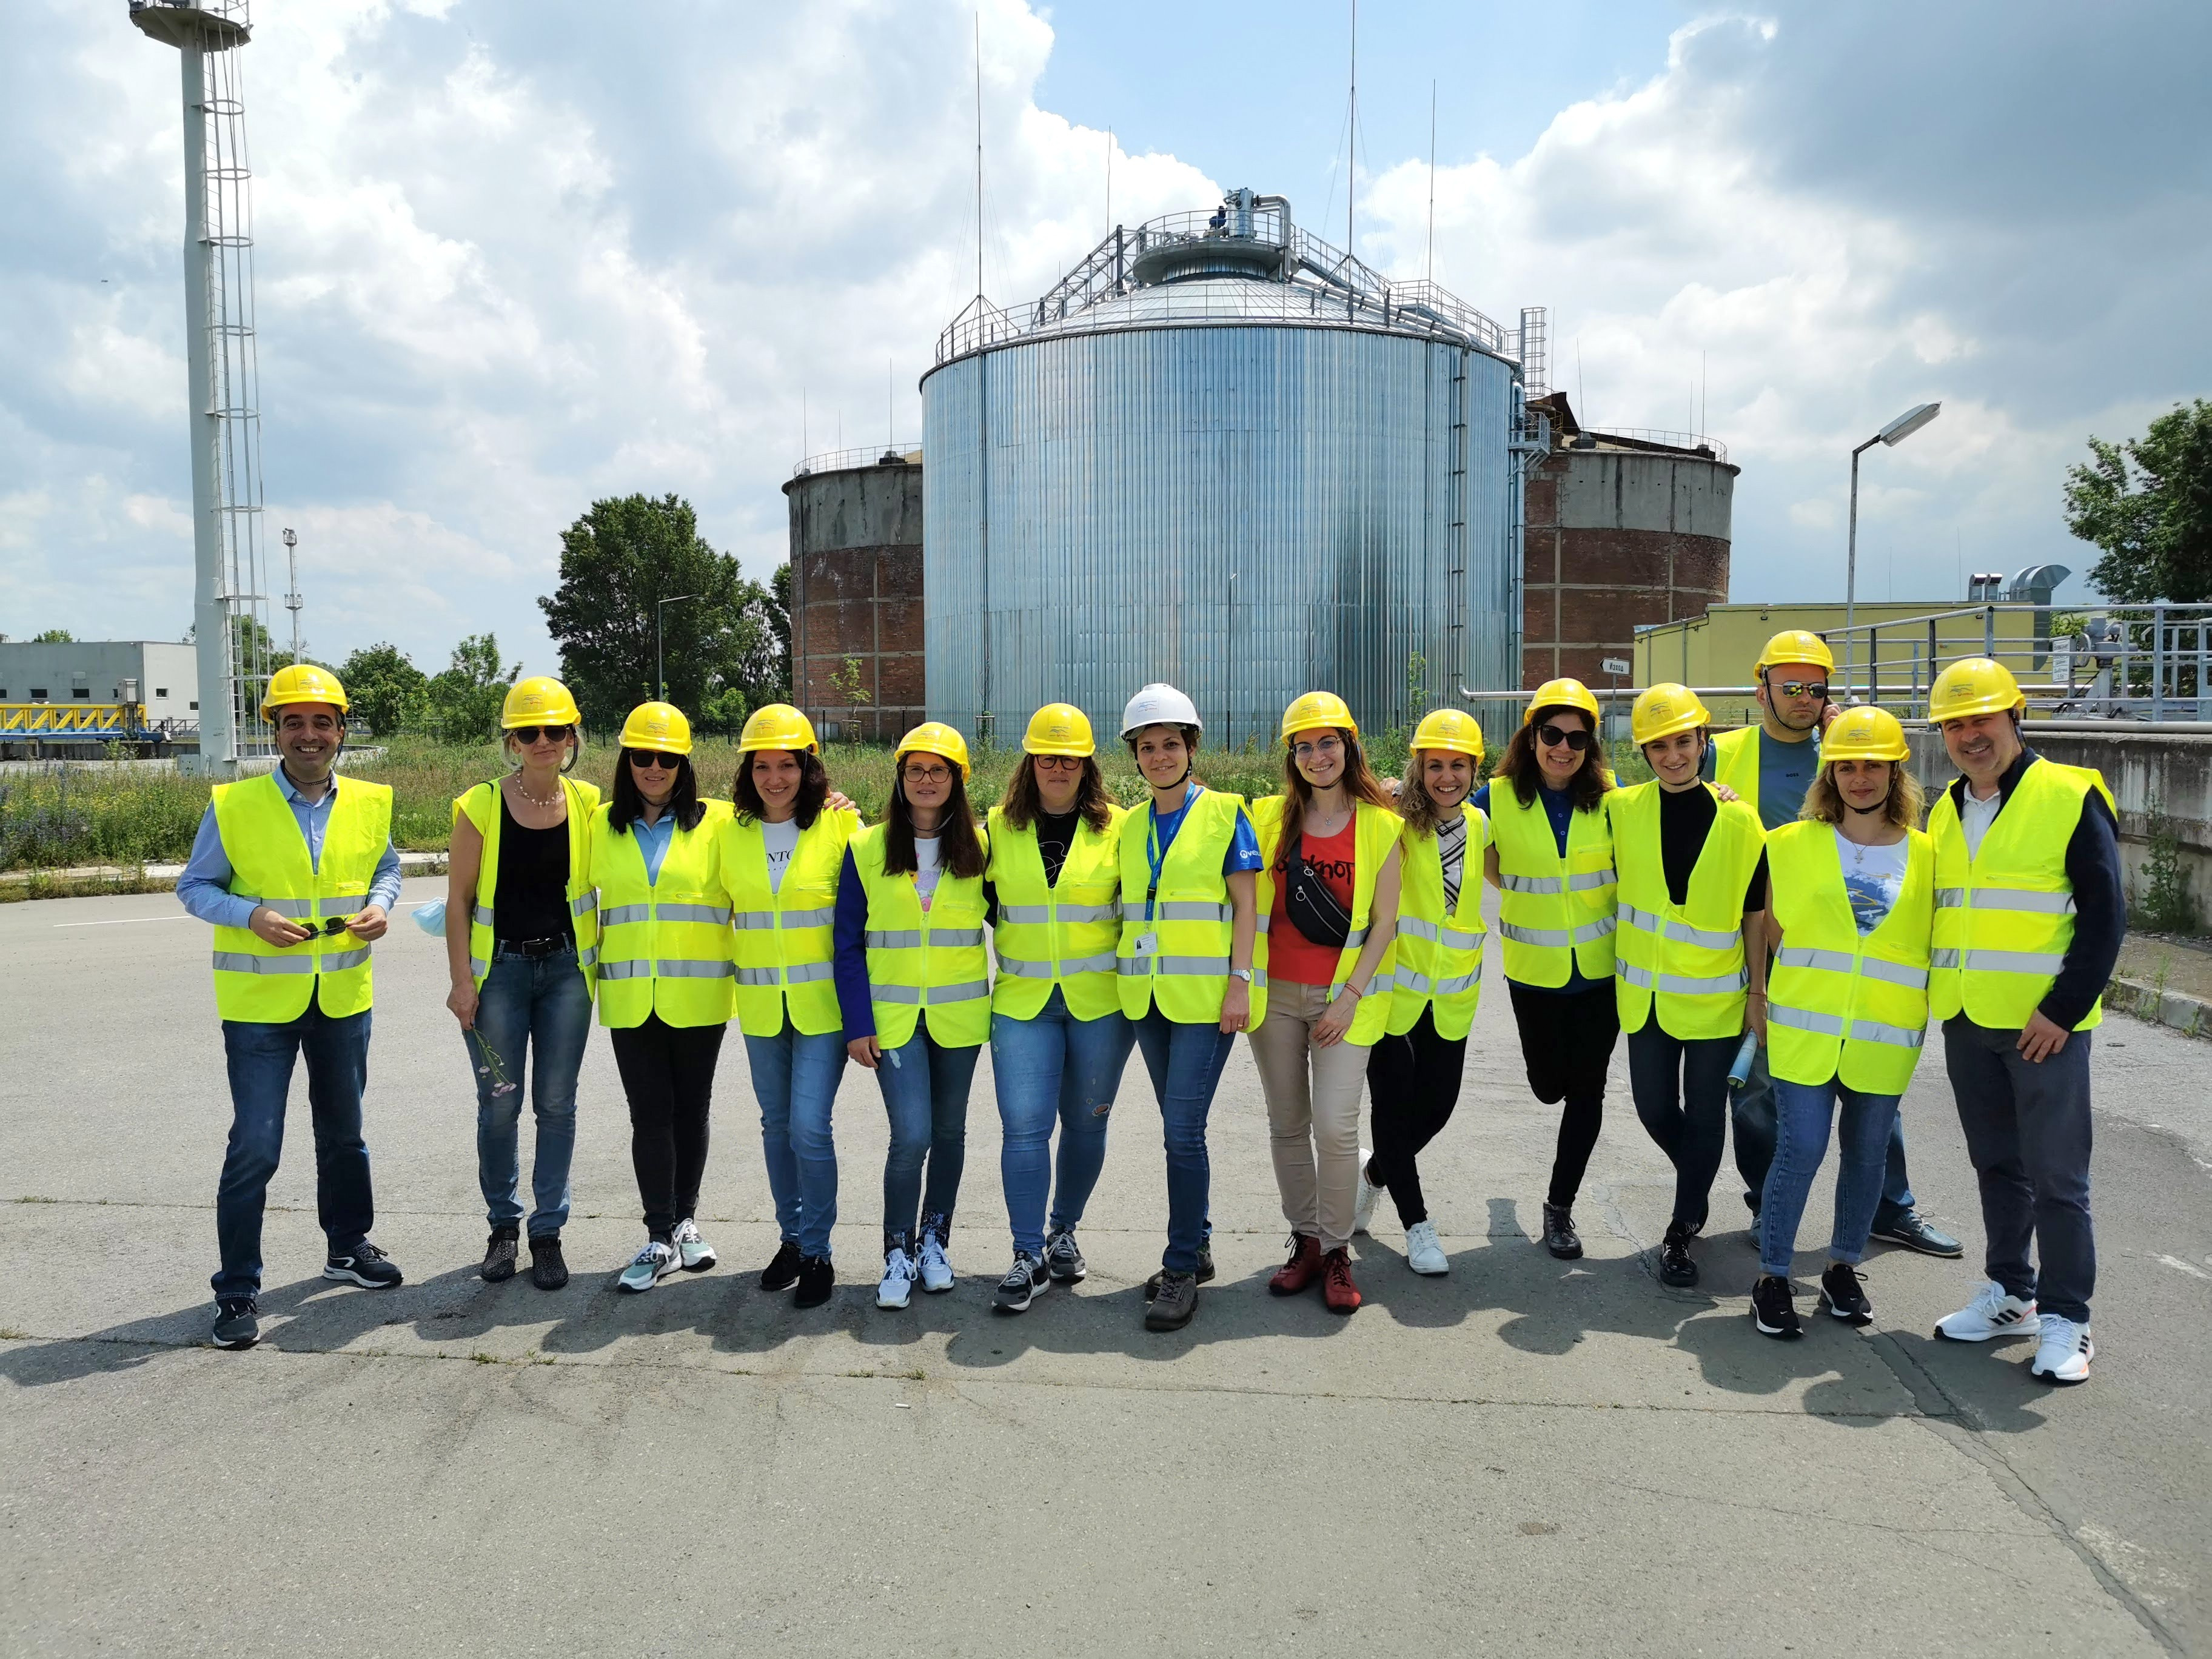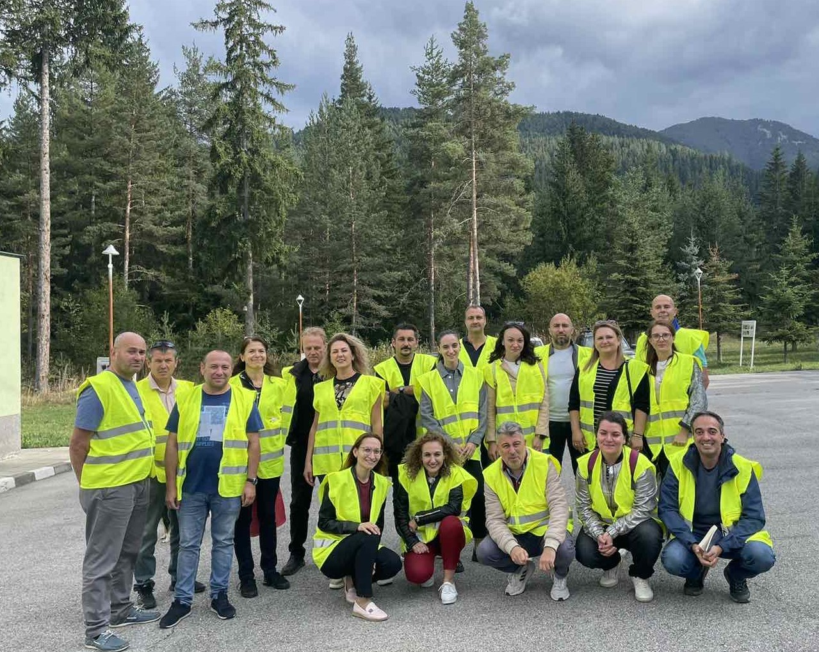
СЕРТИФИКАЦИОННА ПРОГРАМА  ЗА СЛЕДДИПЛОМНА КВАЛИФИКАЦИЯ  „ИКОНОМИКА И МЕНИДЖМЪНТ НА отрасъл Вик”  2024/2025 година  град София |  |  |  |  |  | ДО  ДИРЕКТОРА НА  център за образователни услуги към стопански факултет,  су „св. климент охридски“  СОФИЯ  ГОСПОДИН ДИРЕКТОР,  Заявявам желанието си да бъда зачислен/а/ в курса за квалификация по „Икономика и мениджмънт на отрасъл ВиК” - задочна форма на обучение в периода ноември 2024 – октомври 2025 година.
ЛИЧНИ ДАННИ ЗА УЧАСТНИКА
Име на участник | (трите имена)
Име на участник на латиница | (трите имена)
Дата на раждане и месторождение |  |  |  |  |  |  | ЕГН: | (само за служебни цели)
Дата на раждане и месторождение | град (село), област |  |  |  |  |  | ЕГН:
Домашен адрес | П. код |  | (град , ул. №, , област)
Образование | □ средно  □ полувисше  □ висше |  | Специалност по диплома за висше/средно образование |  |  |  |  |  | (задължително се попълва)
ВУЗ (училище), който е завършен, къде, кога |  |  |  |  |  |  |  |  | (№ и дата на издаване на дипломата)
Месторабота
Длъжност |  |  |  |  |  |  |  |  | (стаж на тази длъжност)
Служебен адрес | пощенски код |  |  |  | град:
Служебен адрес | ул. N:
Контакти | телефон: |  |  |  | факс: |  |  |  |  | мобилен:
Контакти | е-поща:
ТАКСА ЗА ОБУЧЕНИЕ
Таксата за обучение на един участник е в размер на 3450 лева (цена без вкл. ДДС) |  | Таксата за участие включва:  посещение на 12 учебни модула през 2024/2025 година;  кафе-паузи и обяди през времето на обучителните модули;  учебни материали за всеки тематичен курс, вкл. на CD носител; сборник лекции „Икономика и мениджмънт на отрасъл ВиК”.
Таксата за обучение на един участник, вече придобил първо ниво на квалификация, е в размер на 2750 лева (цена без вкл. ДДС).  Посочете номера на удостоверението си: |  | Таксата за участие включва:  посещение на 8 учебни модула през 2024/2025 година;  кафе-паузи и обяди през времето на обучителните модули;  учебни материали за всеки тематичен курс, вкл. на CD носител; сборник леции „Икономика и мениджмънт на отрасъл ВиК”.
ДАННИ ЗА ИЗДАВАНЕ НА ФАКТУРА
Таксата за обучение ще бъде внесена: |  | а) лично  б) чрез фирма/институция
Име на юридическото лице:
М.О.Л.
ЕИК по Булстат: |  |  |  | Иден. N ЗДДС:
Данъчен адрес:  град |  |  |  | ул. N:
Таксата за участие да бъде заплатена не по-късно от 5 работни дни след подаването на този формуляр по банков път в полза на:
“Ютилитис Сървисис” ЕООД
Уникредит Булбанк, клон Калоян, град София,
IBAN сметка: BG53UNCR76301078247406
BIC код: UNCRBGSF
Декларирам, че записаните в този формуляр данни са верни. Заявявам, че в случай на отказ от моя страна да бъда обучаван/а/, ми е известно, че внесената от мен такса за обучение не подлежи на връщане.
Подпис на участника: |  |  |  | Изпратете попълнения и подписан формуляр  сканиран на е-поща: office@utilities-services.com  не по-късно от 11 ноември 2024 година.

